Máy trưởng bị kết án tù vì che đậy ‘Đường ống ma thuật’ ở New Orleans
Mike Schuler
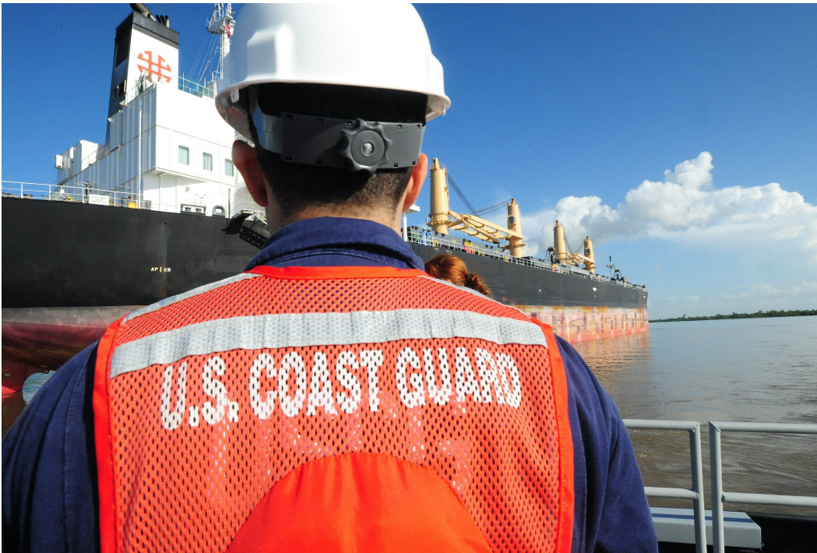
Máy trưởng của một tàu chở hàng rời mang cờ Liberia đã bị kết án tù vì tội phạm môi trường và cản trở sau khi nhận tội vi phạm Đạo luật Phòng ngừa Ô nhiễm từ Tàu (APPS).
Fei Wang, 38 tuổi, công dân Trung Quốc, đã nhận án tù ba tháng, ba năm quản chế và phải trả khoản phí đánh giá đặc biệt bắt buộc là 200 đô la. Wang từng là Kỹ sư trưởng trên tàu M/V ASL Singapore, một tàu do Trung Quốc sở hữu đã cập cảng New Orleans vào tháng 2 năm 2024.
Các thanh tra của Cảnh sát biển Mỹ đã phát hiện ra các mục nhập gian lận trong nhật ký dầu của tàu trong quá trình kiểm tra của nhà nước cảng. Wang thừa nhận đã trình các hồ sơ giả mạo che giấu việc xả trực tiếp nước la canh có lẫn dầu xuống biển. Việc xả nước thải bất hợp pháp xảy ra ít nhất từ ​​tháng 10 năm 2023, khi Wang nhập tàu.
Các tài liệu của tòa án tiết lộ rằng thủy thủ đoàn đã sử dụng một "ống ma thuật" - bao gồm một máy bơm di động và ống mềm - để bỏ qua các thiết bị phòng ngừa ô nhiễm và hệ thống giám sát bắt buộc, vi phạm các quy định của MARPOL. Bộ tách nước - dầu của tàu không được sử dụng trong thời kỳ của Wang đảm nhiệm cức danh Máy trưởng.
"Bản án hôm nay nêu bật cam kết của Cơ quan điều tra Tuần duyên trong việc buộc các cá nhân phải chịu trách nhiệm về hành vi vi phạm MARPOL, đặc biệt là trong các trường hợp liên quan đến việc xả chất thải lẫn dầu", Damon J. Youmans, Đặc vụ phụ trách, Văn phòng CGIS Gulf Field cho biết.
Cuộc điều tra được tiến hành chung bởi Cơ quan điều tra Tuần duyên và Ban điều tra tội phạm của EPA, với sự hỗ trợ từ Khu vực Tuần duyên Hoa Kỳ New Orleans. Vụ án được Đơn vị tội phạm chung của Văn phòng Luật sư Hoa Kỳ truy tố.
---------------------------

